P 106 n° 1

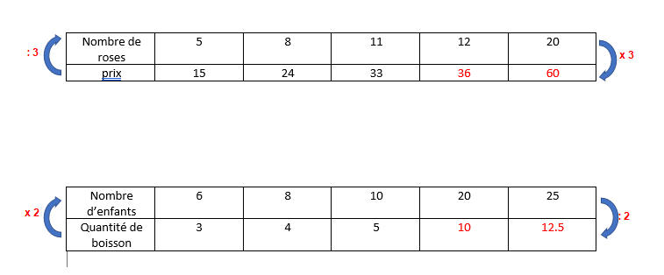

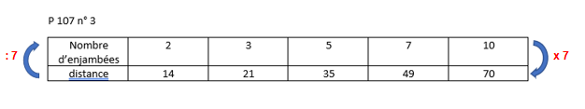

P 107 n° 8
Claire utilise 9 m de nylon pour faire 3 colliers.
Combien de mètre de nylon pour 1 collier et pour 7 colliers ?
nylon | 3 | 21 | 9
colliers | 1 | 7 | 3

P 107 n°10
4 tartelettes coutent 12 €, combien coutent 5 tartelettes ?
1 | 3
4 | 12
5 | 15

